טל פליישר
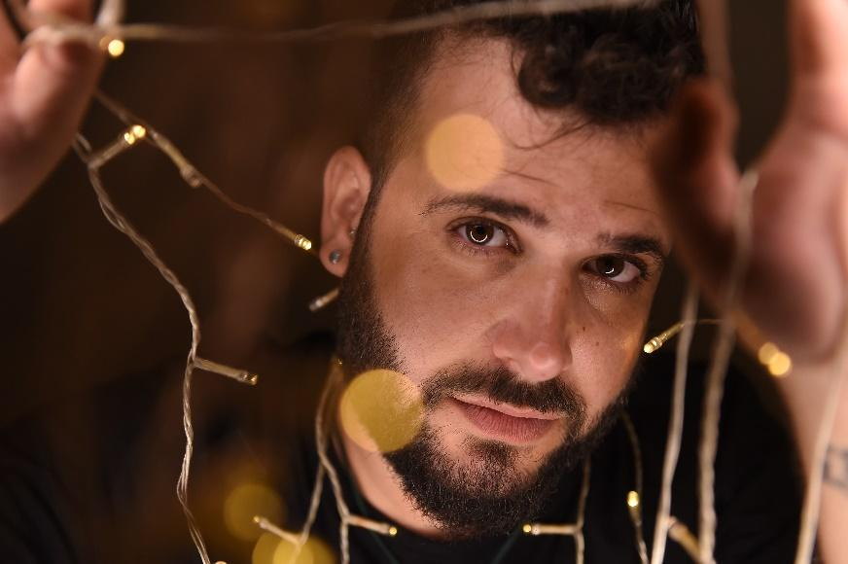
צילום: יעלי אלזם

טל פליישר הוא זמר-יוצר בסגנון אינדי פופ רוק היוצא עם אי.פי חדש הנקרא 'נכון לעכשיו' שייראה אור באוקטובר הקרוב.
טל החל לנגן כבר בגיל 4 והושפע במהלך השנים מאמנים כמו אביב גפן, אביתר בנאי, הדג נחש, דייויד בואי וקניה ווסט. בנוסף להיותו מוזיקאי פעיל, טל הוא גם איש חינוך העובד בגני ילדים. הטקסטים שלו מחוברים למה שקורה כאן ועכשיו ולעולמו הפנימי שלו.

הסינגל החדש 'להתעורר' שנכתב והולחן על ידו והופק על ידי לירן פרידמן, הוא הסינגל הראשון היוצא מתוך האי.פי החדש שיכלול שישה שירים פלוס קאבר מיוחד ומפתיע. 'להתעורר' מתעסק במערכת יחסים שנמצאת בנקודה טעונה. מצד אחד הגבר שחולם להצליח בענק ומצד שני האישה שאיתו שמחזירה אותו לקרקע, למציאות. האי.פי יושק בחוה"מ סוכות בהופעה חגיגית בבית היוצר בת"א עם אורחים מיוחדים.

אלבום הבכורה שלו 'מאותת אהבה' יצא בשנת 2019 וקיבל תגובות חמות והשמעות בתחנות הרדיו ופלטפורמות המדיה השונות. הכותב המוערך יוסי חרסונסקי כתב עליו: "ההגשה הווקאלית אינה מגיעה משיעורים לפיתוח קול אלא מהמניע להביע תוכן אמוציונאלי. מבחינה זו – השיר נשמע אותנטי בפשטותו".

המוזיקה של טל פליישר מיועדת לאותם לבבות שמחפשים מוזיקה שתלטף ותיגע בהם במקום רגיש ועמוק, ותגרום להם להבין שיש מישהו ששומע אותם.

להאזנה לסינגל

פייסבוק | ספוטיפיי | אינסטגרם | יוטיוב

ליצירת קשר וקביעת הופעות: טל -052-8431407 | talflyshermusic@gmail.com
יח"צ: אורי רונן - ori@orironen.com 052-4222090

